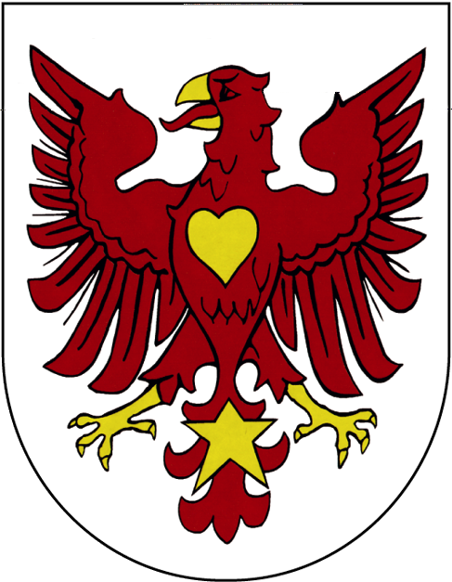

Urząd Miejski w Drezdenku

Referat Finansowo-Budżetowy

Karta usługi

FB11

wydanie 17

wydanie 4

Wydawanie zaświadczeń o użytkach rolnych/ o posiadaniu i wielkości gospodarstwa rolnego/ o dochodach z gospodarstwa rolnego/ o niezaleganiu w podatkach lub stwierdzające stan zaległości

∗ Jak załatwić?
- Wypełnić i złożyć wniosek na obowiązującym formularzu:
- Zaświadczenie o użytkach rolnych/ o posiadaniu i wielkości gospodarstwa rolnego/ o dochodach z gospodarstwa rolnego – f- FB11a
- Zaświadczenie o niezaleganiu w podatkach lub stwierdzające stan zaległości
– f- FB11b
∗ Gdzie załatwić?
- Wydawanie formularzy wniosków – Punkt Obsługi Klienta (parter), pokój nr 5,
tel. 95 762 29 63
- Składanie wniosków – Punkt Obsługi Klienta (parter ), pokój nr 5, tel. 95 762 29 63
- Miejsce odbioru zaświadczenia – Referat Finansowo-Budżetowy, parter,
tel. 95 762 29 75
∗ Termin realizacji
- Do 7 dni.
∗ Opłaty
- Opłata skarbowa: 21,00 zł- za wydanie zaświadczenia. ¹
- Opłata skarbowa:17,00 zł- za wydanie zaświadczenia. ²
- Płatne w Urzędzie Miejskim:
- za pomocą terminala płatniczego,
- przelewem lub przekazem pocztowym na konto: Lubusko - Wielkopolski Bank Spółdzielczy z siedzibą w Drezdenku Nr 19 8362 0005 0000 0114 2000 0020.

∗ Tryb odwoławczy
- Odmowa wydania zaświadczenia lub zaświadczenia o treści żądanej przez wnioskodawcę następuje w drodze postanowienia, na które służy zażalenie do Samorządowego Kolegium Odwoławczego w Gorzowie Wlkp., ul. Bolesława Chrobrego 31 za pośrednictwem Burmistrza Drezdenka, w terminie 7 dni od dnia doręczenia postanowienia stronie.
∗ Dodatkowe informacje
- Zaświadczenie wydaje Burmistrz Drezdenka, po złożeniu wniosku przez zainteresowanego z podaniem numeru NIP/PESEL.
- Odmowa wydania zaświadczenia następuje w formie postanowienia.
- O wydanie zaświadczenia ubiegać się mogą osoby fizyczne, osoby prawne lub jednostki organizacyjne nie mające osobowości prawnej.
- Zaświadczenie może być wydane na miejscu lub przekazane drogą korespondencyjną.

∗ Podstawa prawna

- Ustawa z dnia 29 sierpnia 1997 roku – Ordynacja podatkowa (tj.: Dz. U. z 2023 r. poz. 2383 ze zm.).
- Ustawa z dnia 16 listopada 2006 roku o opłacie skarbowej (t.j. Dz. U. z 2023 r. poz. 2111)

_______________
1 Przy składaniu wniosku o wydanie zaświadczenia o niezaleganiu w podatkach lub stwierdzające stan zaległości, chyba że istnieją przesłanki do ustawowego zwolnienia z opłaty skarbowej.
2 Przy składaniu wniosku o wydanie pozostałych zaświadczeń, chyba że istnieją przesłanki do ustawowego zwolnienia z opłaty skarbowej.

http://www.bip.drezdenko.pl/

